学习JAVA，必须得安装一下JDK(java development kit java开发工具包)，配置一下环境就可以学习JAVA了，下面是下载和安装JDK的教程：

1. JDK下载地址：

<http://www.oracle.com/technetwork/java/javase/downloads/index.html>

点开链接你应该看到如下图所示的界面：

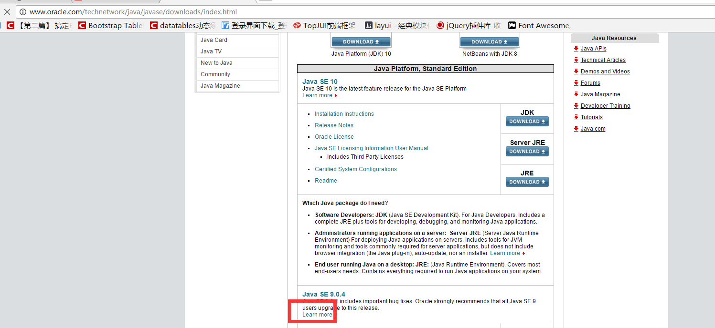

1. 下载

点击上图中箭头所指的地方，会出现下面的这个界面，此时你需要根据你的电脑系统来进行对应的版本进行选择，在选择版本和下载之前你需要首先接收协议，具体界面如下图所示：

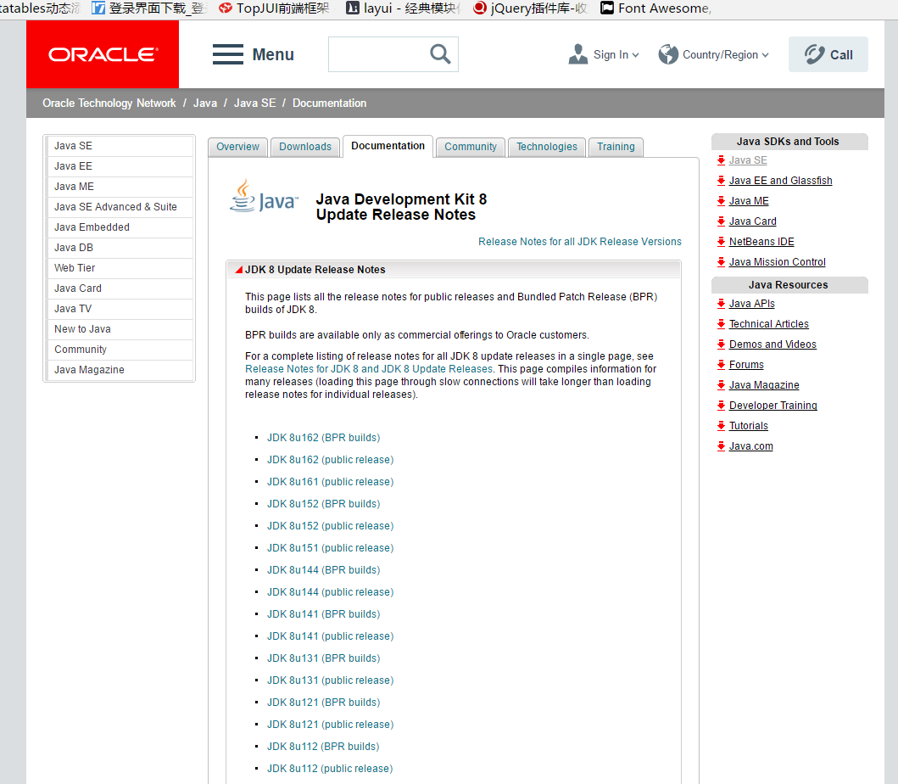

### ·3.安装

双击以后进行JDK的安装（记得按照第二幅图修改一下安装路径，不要什么东西都安装到系统盘。。。）：   
（1）双击进行安装界面如下所示：

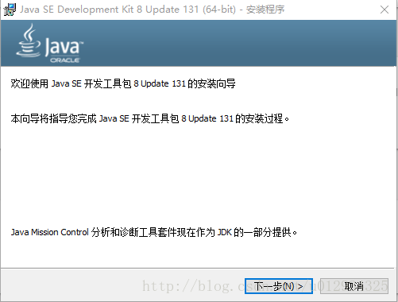 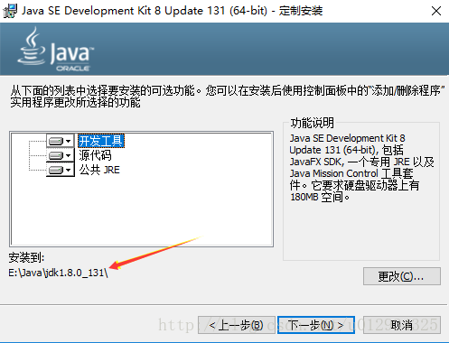 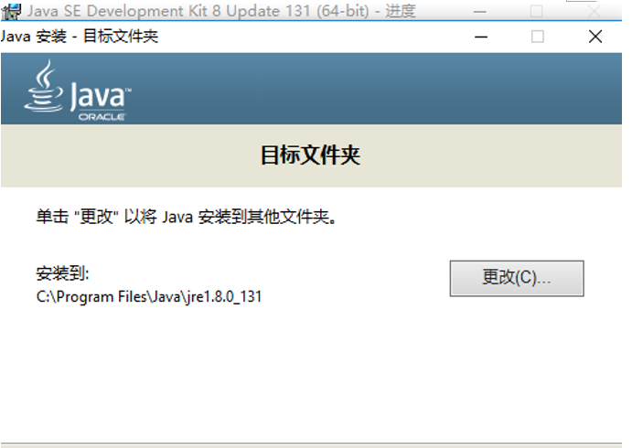 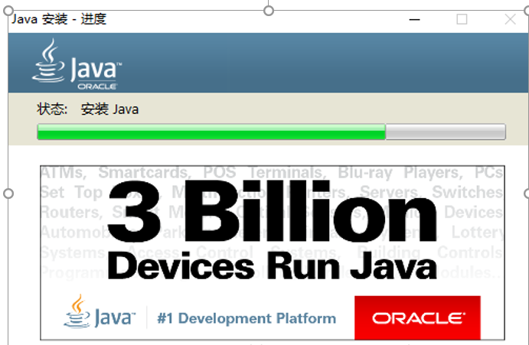 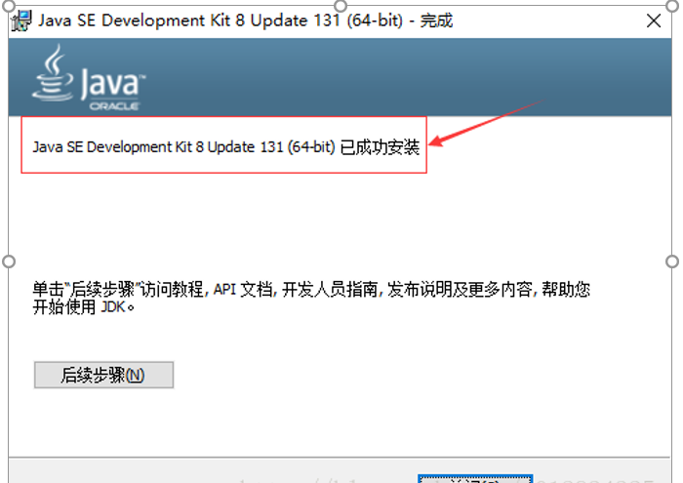 4.安装完成后，需要进行环境变量的配置，右键我的电脑—属性—-高级系统设置就会看到下面的界面：

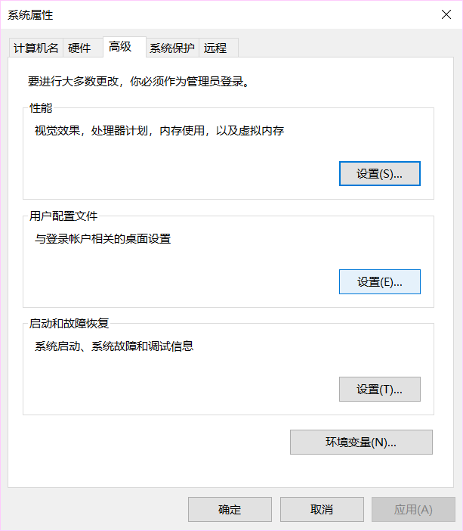

### 5.配置环境变量

点击上图中的环境变量，然后开始环境变量的配置：   
（1）点击系统变量下面的新建按钮，变量名JAVA_HOME（代表你的JDK安装路径），值对应的是你的JDK的安装路径。   
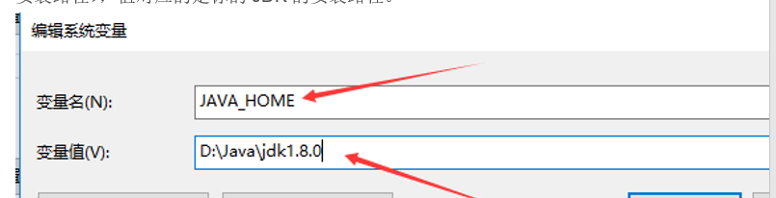 （2）继续在系统变量里面新建一个CLASSPATH变量，其变量值如下图所示： 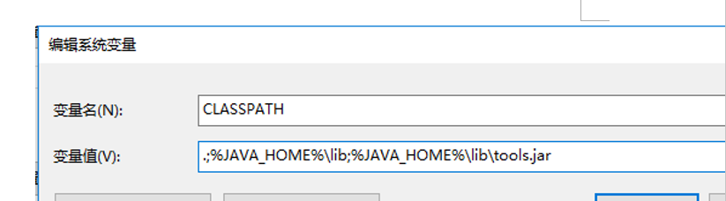   
此处需要注意：最前面有一个英文状态下的小圆点。。。。很多初学者在配置环境变量的时候就会跌倒在这个坑里。

此处需要注意：最前面有一个英文状态下的小圆点。。。。很多初学者在配置环境变量的时候就会跌倒在这个坑里。   
（3）在你的系统变量里面找一个变量名是PATH的变量，需要在它的值域里面追加一段如下的代码：

%JAVA_HOME%\bin;%JAVA_HOME%\jre\bin;

* 1

此时你应该在你原有的值域后面追加，记得在原有的值域后面记得添加一个英文状态下的分号。   
最后点击确定，此时JDK的环境变量配置就完成了。

### 6.测试安装

测试自己所配置的环境变量是否正确

（1）WINDOWS+R键，输入cmd，进入命令行界面，如下所示：

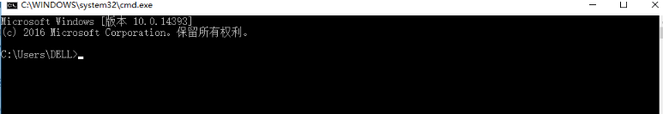

2）输入java -version命令，可以出现如下图的提示，你可以看你安装的JDK版本。

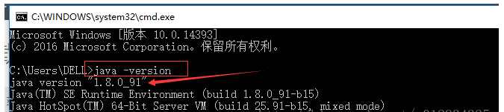

3）输入javac命令可以出现如下的提示：

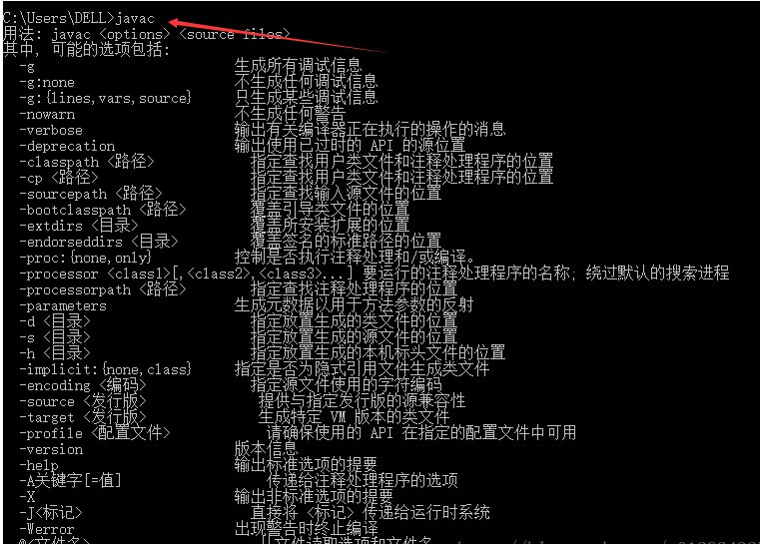

（4）输入java命令就会出现如下图所示的结果

